Název školy: Základní škola Chomutov, Písečná 5144
Název materiálu: VY_52_INOVACE_23_Chomutov_šg2
Číslo projektu: CZ 1.07/1.4.00/21.3355
Autor: Mgr. Štěpánka Giptnerová
Datum tvorby: 26. 02. 2012
Cílový ročník: 4. ročník
Vzdělávací oblast/obor/okruh: ČaJS VL-Z
Klíčové slovo: kostely, historické budovy, barokní sloup, loubí
Anotace: Pracovní list je určen pro žáky 4. ročníku. Žáci pracují v terénu (ve skupině). Seznamují se s historií svého města, poznávají historické i kulturní památky. Zjišťují a zapisují požadované údaje do pracovního listu. Soubor obsahuje i správné řešení.

ČaJS – VL – Z Chomutov (náměstí 1. Máje)
Vycházka – práce ve skupinách
- Na náměstí najděte tyto kostely. Napište jejich názvy a dopište zajímavosti (údaje), které jste zjistili (např. kdy byl postaven, opraven apod.)
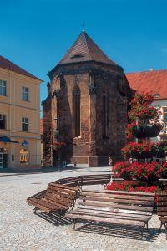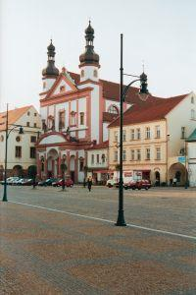
___________________________ ___________________________
___________________________ ___________________________
___________________________ ___________________________
___________________________ ___________________________
- Najděte nejstarší zachovanou budovu, která se nachází na náměstí 1. Máje.
_________________________________________________________________________

- Zjistěte, k jakému kostelu přiléhá Městská věž.
_________________________________________________________________________
- Napište, jaké obchody (zařízení, podniky apod.) najdete pod „LOUBÍM“ chomutovského náměstí.
_________________________________________________________________________
_________________________________________________________________________
- Zjistěte název barokního sloupu na náměstí:
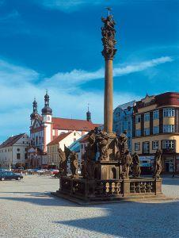

_______________________________

Spočítejte všechny sochy na tomto sloupu:

____________________________________________

- Jak se jmenuje budova, na kterou přiléhá kostel sv. Ignáce?

_____________________________________________________________
Co se v této budově nyní nachází?
_____________________________________________________________
ČaJS – VL – Z Chomutov (náměstí 1. Máje)
Vycházka – práce ve skupinách
- Na náměstí najděte tyto kostely. Napište jejich názvy a dopište zajímavosti (údaje), které jste zjistili (např. kdy byl postaven, opraven apod.)
kostel sv. Kateřiny kostel sv. Ignáce
__________________________ ___________________________
postaven koncem 13. st. postaven 1663-1668
___________________________ ___________________________
přestavba 15., 16.st
___________________________ ___________________________
- Najděte nejstarší zachovanou budovu, která se nachází na náměstí 1. Máje.
kostel sv. Kateřiny
_________________________________________________________________________

- Zjistěte, k jakému kostelu přiléhá Městská věž.
kostel Nanebevzetí Panny Marie
_________________________________________________________________________
- Napište, jaké obchody (zařízení, podniky apod.) najdete pod „LOUBÍM“ chomutovského náměstí.
cukrárna, BAŤA, REMAX, lékárna, restaurace….
_________________________________________________________________________
_________________________________________________________________________
- Zjistěte název barokního sloupu na náměstí:
Barokní sloup Nejsvětější trojice
____________________________________________________________

Spočítejte všechny sochy na tomto sloupu:
17 soch
____________________________________________________________

- Jak se jmenuje budova, na kterou přiléhá kostel sv. Ignáce?
Špejchar
____________________________________________________________
Co se v této budově nyní nachází?
městská galerie
_____________________________________________________________
Zdroje:
http://www.chomutov-mesto.cz/VismoOnline_ActionScripts/Image.aspx?id_org=5245&id_obrazky=4728,
11. 03. 2012, Kostel svaté Kateřiny
http://www.chomutov-mesto.cz/VismoOnline_ActionScripts/Image.aspx?id_org=5245&id_obrazky=4746,
11. 03. 2012, Kostel svatého Ignáce
http://www.chomutov-mesto.cz/VismoOnline_ActionScripts/Image.aspx?id_org=5245&id_obrazky=4742,
11. 03. 2012, Barokní sloup Nejsvětější trojice

